Муниципальное бюджетное дошкольное образовательное учреждение
детский сад №5 «Гуси-лебеди» г .Стародуба

Проектная деятельность
для детей старшего дошкольного возраста

«Треугольные письма-письма фронтовые»

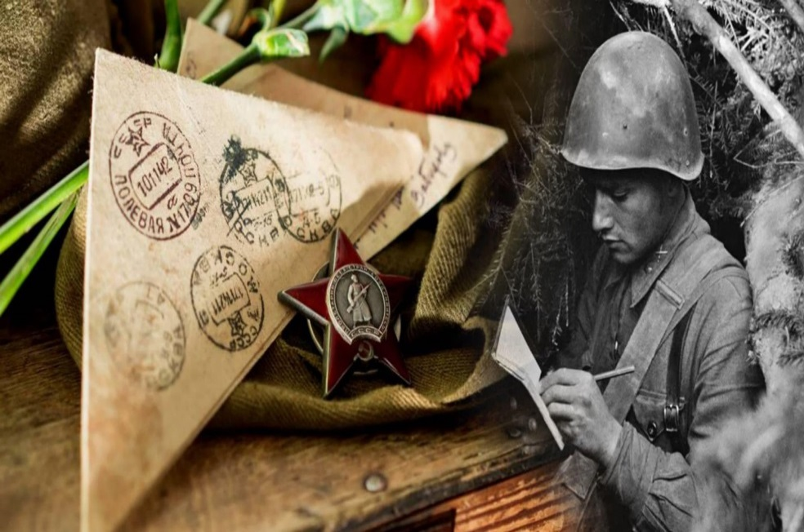

Подготовила:
воспитатель Простакова С.В.

Проект для детей старшего дошкольного возраста
«Треугольные письма-Письма фронтовые ».

Участники: Воспитатели, дети и родители подготовительной группы.
Актуальность проекта: В 2025 году наша страна будет праздновать 80-летие Победы в Великой Отечественной войне. Мы в детском саду много говорим о великой Победе. И мне стало интересно, почему в военное время с фронта наши прадеды письма посылали треугольниками, без конверта. Так возникла тема нашего проекта: «Треугольные письма-Письма фронтовые ».Я считаю, что знакомство детей с фронтовыми письмами, способствует воспитанию уважения к защитникам Отечества, к памяти павших бойцов, формированию чувства гордости о народе-освободителе и представления о том, какой ценой была достигнута Великая Победа.
Формы работы: беседы, сюжетно-ролевые и дидактические игры, моделирование, слушание музыкальных произведений.
Описание проекта
Цель исследования: Озвучить историю Великой Отечественной войны через строки фронтовых писем, прочитанных потомками солдат Победителей, и способствовать тем самым формированию у молодого поколения чувства памяти и уважения к героям Великой Отечественной войны.
Задачи исследования:
-Создать условия для исследования проекта.
-Узнать, почему письма отправлялись с фронта без конвертов, сообщить элементарные сведения о полевой почте.
-Познакомить с фронтовыми письмами.

-Рассказать об их значении в жизни людей.
-Показать, что представляют фронтовые письма, научить складывать письма-треугольники.

-Расширение знаний о защитниках отечества; о функциях армии; воспитывать гордость ,сострадание и уважение к ветеранам ВОВ, формировать чувство гордости за Родину, за наш народ.
Вид проекта: Исследовательский, краткосрочный Объект исследования: Солдатское письмо
Гипотеза: Дети познакомятся с письмами треугольниками, будут осознавать себя причастным к историческому наследию Великой Отечественной войны.
Этапы проекта
I этап – подготовительный
Изучение информации из разных источников Создание проекта
Подбор стихотворений, песен
Опрос родителей желающих участвовать в проекте
Составление видео презентации и сценария к открытому занятию "Письма фронтовые"
- этап – исследовательская и творческая деятельность:
Ознакомление с содержаниями писем, беседы Разучивание стихотворений песен военных лет Просмотр видео презентаций, картин
Изготовление солдатского письма для солдат в госпитале с пожеланиями скорейшего выздоровления и победы
- этап – презентация проекта

-Беседа с детьми "Фронтовые письма"
-Рисование на тему "9 мая День Победы"
-Изготовление писем треугольников с пожеланиями для раненых солдат пребывающих в госпитале

Предполагаемые продукты проекта:
- письма-треугольники с пожеланиями для раненых солдат пребывающих в госпитале
-Выставка детских рисунков на тему "9 мая День Победы"
-Фото отчет о проделанной работе Вывод:
Тема Великой Отечественной войны чрезвычайно актуальна в современном обществе, она способствует объединению, сплочению нашего народа. Рассказывая детям о фронтовых письмах, как о памяти самых страшных событий в жизни нашего народа, мы тем самым помогаем им осознать то, что человек не должен воевать, не должен уничтожать все живое на земле. Надо научиться жить мирно.
В ходе работы над проектом были расширены и систематизированы знания детей о Великой Отечественной войне: полевая почта, фронтовые письма; закреплен навык складывания фронтового письма; сформирован познавательный интерес к истории своей страны; сформировано уважительное отношение к участникам войны.
Патриотизм в детском саду воспитывается не только словом, но и делом.

Воспитанники нашего детского сада приняли участие в акции “Письмо солдату”. Родители и дети изготовили солдатские письма для военных. Родители писали пожелания которые диктовали дети. Затем они вместе украшали треугольные письма и все письма отвезли в госпиталь раненым чтобы поздравить их с наступающим праздником Победы 9 мая и пожелать скорейшего выздоровления и возвращения домой с победой.

Приложение 1
Беседа на тему:
"Солдатские треугольники-фронтовые письма"
Сначала я сама хотела узнать в интернете, что такое письмо. Что такое письмо?
В словаре С. И. Ожегова сказано, что «письмо – написанный текст, посылаемый для сообщения чего-нибудь кому-нибудь» Как появились письма – треугольники?
С началом Великой Отечественной войны резко возрос поток писем, так как люди были разлучены между собой. При резко возросшем объеме переписки недоставало конвертов и открыток. Многочисленные издательства приступили к их выпуску, но на передовую в первую очередь доставляли боеприпасы, сухари, консервы, спирт, мешки с почтой. Конвертов не хватало. В такой-то обстановке и родился фронтовой "треугольник". Народ прозвал его солдатским. Что же представляют собой фронтовые письма?
Письма складывались простым треугольником, что не требовало конвертов. Конверт - треугольник — обычно тетрадный лист бумаги, сначала загнутый справа налево, потом слева направо. Оставшаяся полоса бумаги вставлялась внутрь треугольника. Готовое к отправке письмо не заклеивалось — его всё равно должна была прочитать военная цензура; почтовая марка была не нужна, адрес писался на наружной стороне листа.
На конверте или треугольнике обязательно ставился штамп полевой почты и датой отправления. Знакомясь с фронтовыми письмами, я узнала, что письма наполнены тоской и болью за родной дом, семью. Беря в руки пожелтевшее от времени письмо, испытываешь трепетное волнение: много лет назад это письмо писал человек, который верил в Победу, верил в своё
возращение домой. Фронтовые письма были короткими, всего лишь на пол странички или страницу ученической тетради, но слова эти жгли сердце. Солдатское письмо наполнено тоской и болью Письма с фронта (солдатские письма, фронтовые письма, полевые треугольники) 79 лет назад, пожалуй, были самым ценным, что мог принести почтальон. Они были весточкой от родного человека, были знаком – он живой. В письмах с той, теперь уже далекой войны, солдаты писали о боях, о друзьях с кем вместе приходилось воевать, о ранениях.

Фронтовые письма - это уникальные документы и источники информации, по которым можно читать историю нашей Победы, личную историю солдата, детали и сюжеты военной повседневности. В пожелтевших от времени письмах сосредоточен целый пласт бесценных исторических хроник, запечатлённых теми, кто жил и воевал во имя Победы. Закончилась война, эти письма хранили сначала матери и жены солдат, потом дети, внуки. Они не только память страшной войны, но и предупреждение всем нам: человек не должен воевать, не должен уничтожать все живое на земле. Надо научиться жить мирно.
Солдатские письма остались как связующая нить между поколением военных лет и теми, кто живет уже в другом тысячелетии. Именно через них современное поколение сможет увидеть великий подвиг нашего народа глазами людей, переживших войну. Сегодня почти невозможно найти музей или архив, где бы ни хранились письма фронтовиков, до которых подчас у исследователей
«не доходят руки». А ведь история Второй мировой войны глазами ее участников это важный исторический источник. Письма с фронта – документы огромной силы. В пропахших порохом строках чувствуется дыхание войны, грубость суровых окопных будней, нежность солдатского сердца, вера в Победу…

